Информация к проекту решения по заявлению:
1.1. Порядина Наталья Сергеевна
Земельный участок:
адрес: Новосибирская обл, г Новосибирск, Дзержинский район, ул Державина, на земельном участке расположен индивидуальный жилой дом, 185;
кадастровый номер. 54:35:014150:525;
площадь- 812 кв.м.;
Планшет № 2123
Зонирование: Зона улично-дорожной сети (ИТ-3)
Запрос: «для индивидуального жилищного строительства (2.1) – индивидуальные жилые дома»»
Планируется: реконструкция индивидуального жилого дома с пристройкой и надстройкой дополнительного объема

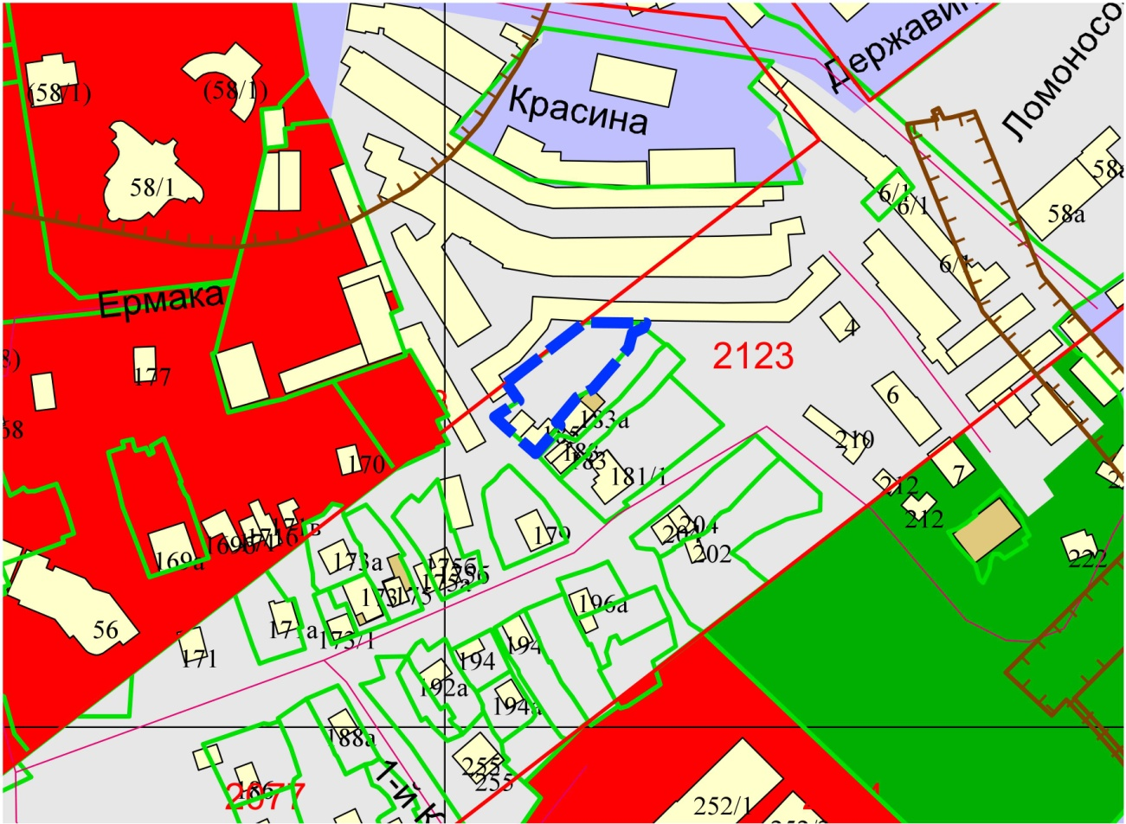
Приложения к заявлению:
- Копия выписки из ЕГРН на земельный участок от 13.03.2017.
- Копия выписки из ЕГРН на жилой дом от 13.03.2017
- Копия выписка на земельный участок от 17.12.2019.
- Заключение по результатам технического обследования жилого дома.
- Письменное согласие Порядина А.М.
- Письменное согласие Титова С.А.
- Письменное согласие Титовой Е.Р.

